Лабораторная работа №1
Тема: Организация локальной вычислительной сети

Студента группы МФ-21
Чистякова Артема

1.

Отделу выделен диапазон IP адресов в сети 192.168.55.0. Необходимо в рамках отдела организовать две подсети. Необходимо привести вид маски, которая будет использоваться в данном случае.

Решение

Заметим, что данный IP адрес принадлежит типу С, а значит его дефолтная маска равна 255.255.255.0. Поскольку нам нужно 2 подсети, то забирая 1 бит получим маску: 255.255.255.128.

2.

Необходимо в таблицу маршрутизации добавить адрес шлюза 157.48.50.1 для доступа к сети 160.50.0.0.

Решение

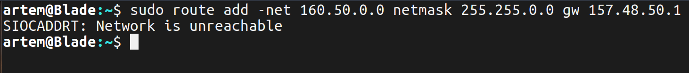

3.

Объяснить, почему наибольший номер сети класса В равен 191.255.0.0.

Решение

Поскольку IP класс B использует фронтальные 16 бит для кодировки сети, а первые 2 бита из них равны 1 и 0, то первый байт будет равен 10111111 = 191, а второй 11111111 = 255 соответственно.

4.

По заданному IP адресу хоста 129.64.134.5 указать номер сети и номер узла, если:
1) маска 255.255.0.0.
2) маска 255.255.128.0.

Решение

1) Маска равна 255.255.0.0, соответственно номер сети равен 129.64.0.0, а номер узла равен 129.64.134.5.

2) Маска равна 255.255.128.0, значит кодировка сети теперь на один бит длиннее, соответственно номер сети равен 129.64.128.0, а номер узла равен 129.64.6.5.

5.

Определить физический адрес интерфейса своего компьютера.

Решение

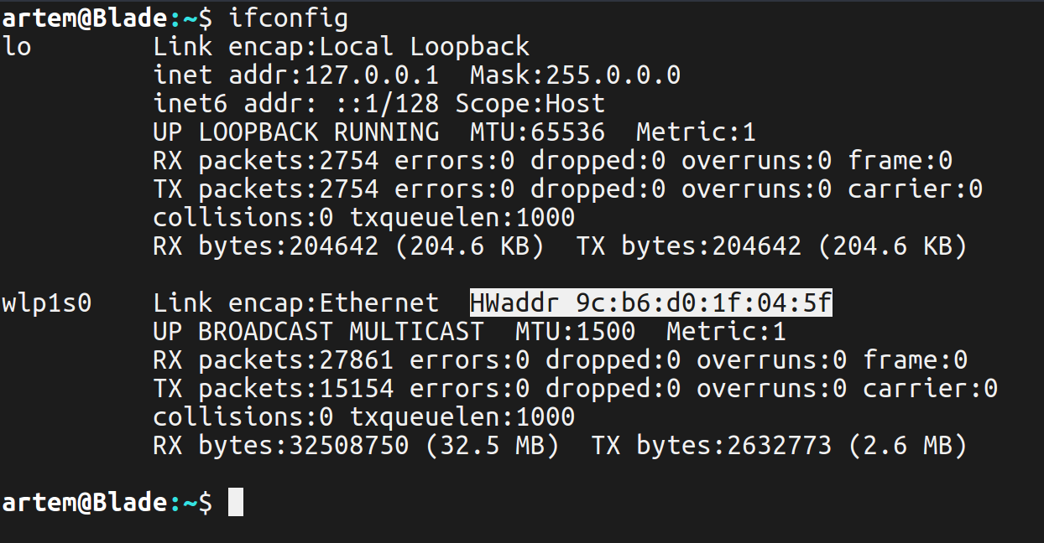
6.

Установить статическое соответствие между IP и физическим адресом соседней машины в таблице ARP.

Решение

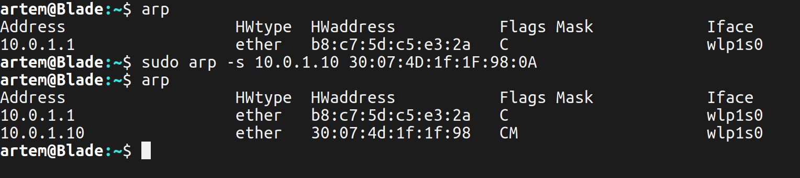

7.

Определить текущие подключения (с использованием протокола TCP/IP) к рабочему месту.

Решение

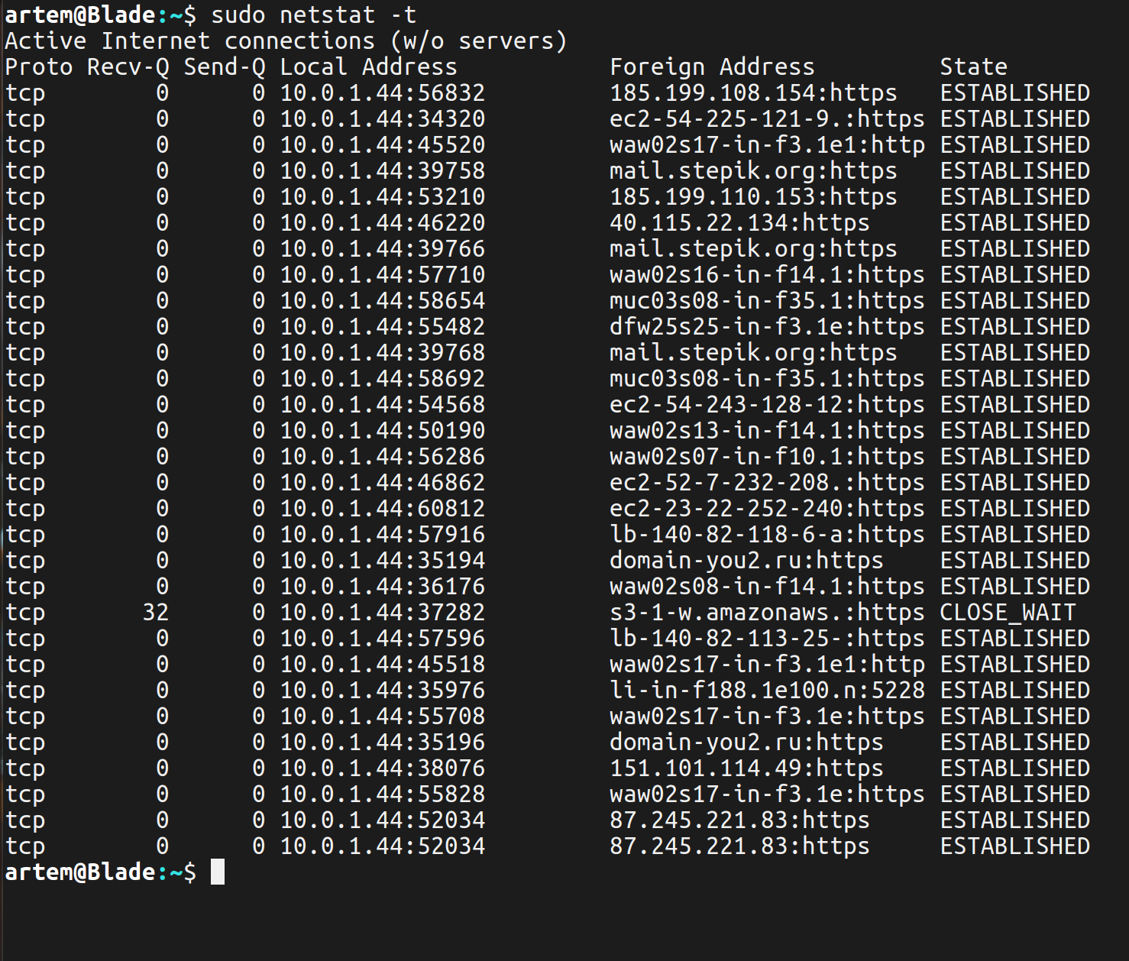

8.

Определить список используемых протоколов.

Решение

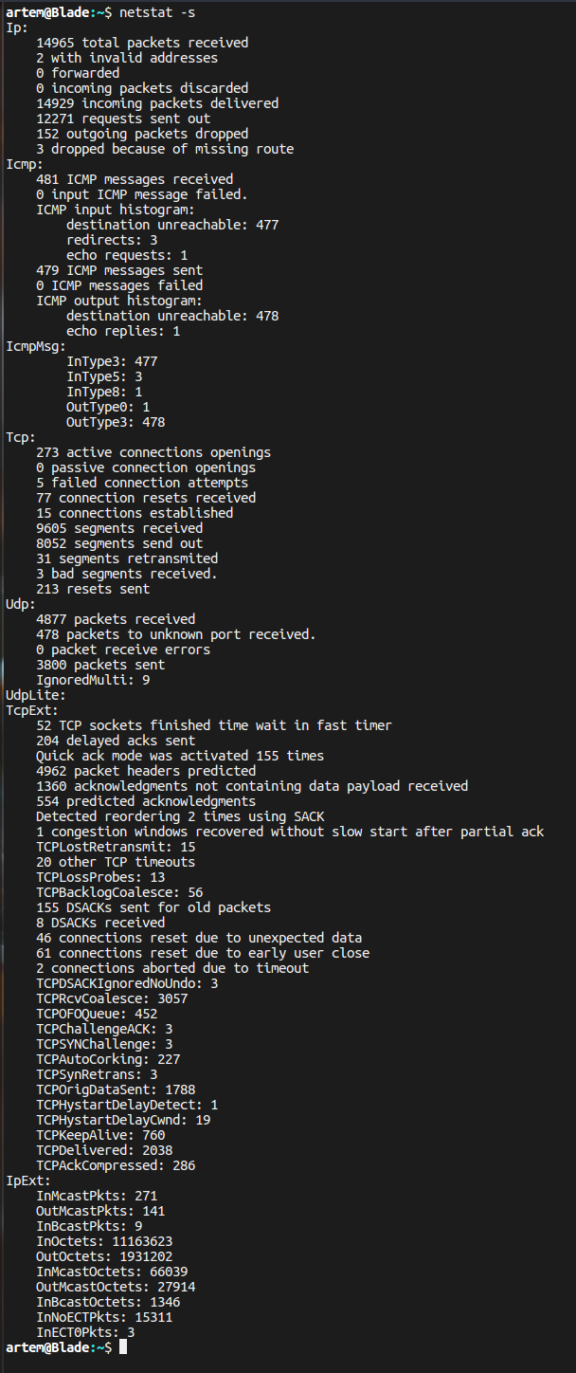

9.

Привести формат команды для определения доступности хоста 11.15.159.88, если известно, что обычно время отклика составляет не менее 200мс.

Решение

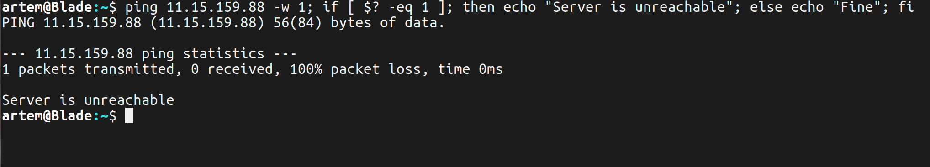

10.

Для доступа к сети 130.15.0.0 используется шлюз 172.16.9.2 привести команду для изменения таблицы маршрутизации.

Решение

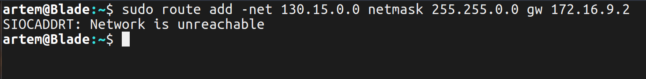

11.

Для доступа к сети 195.15.46.0 используются шлюзы 172.16.9.2 и 172.16.9.9, привести команду изменения таблицы маршрутизации с учетом того, что шлюз 172.16.9.9 является дополнительным.

Решение

12.

Выполнить трассировку маршрута к узлу vletools.com наиболее быстрым способом.

Решение

